

Sandals Resorts rafforza l’offerta MICE in Giamaica e inaugura il nuovo Louis Grant Conference Centre

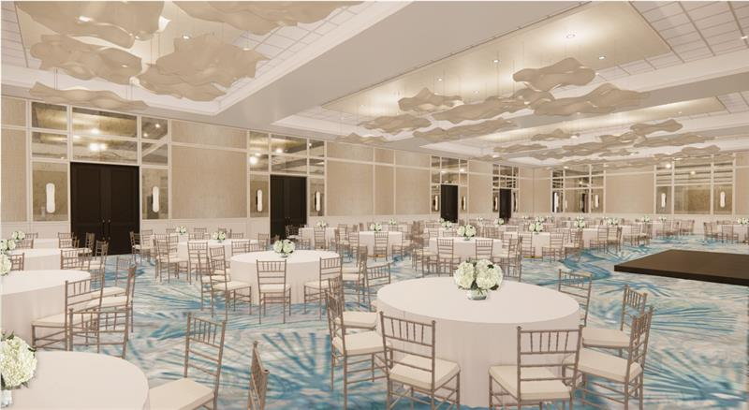

Una delle sale riunioni del Louis Grant Conference Centre presso il Sandals Dunn’s River, Giamaica

Torino, 15 aprile 2026 – Sandals Resorts rafforza il proprio posizionamento nel segmento MICE con l’apertura del nuovo Louis Grant Conference Centre presso il Sandals Dunn’s River, a Ocho Rios, in Giamaica.
La nuova struttura all’avanguardia dispone di un ampio spazio di oltre 700 mq dedicato a meeting ed eventi, in grado di ospitare gruppi fino a 500 partecipanti. Uno degli elementi distintivi è la formula all-inclusive firmata Sandals: i gruppi che soggiornano presso il resort possono usufruire del centro congressi gratuitamente, senza alcun costo giornaliero a partecipante.
Intitolato alla memoria di Louis Grant, veterano del settore turistico con 60 anni di esperienza ed ex direttore generale del resort, il centro rende omaggio alla sua eredità nel settore dell’ospitalità giamaicana. Conosciuto da tutti, nel corso della sua carriera ha ottenuto importanti riconoscimenti tra cui il Lifetime Achievement Award dalla Jamaica Hotel and Tourist Association (JHTA) nel 2018 ed è stato nominato “Albergatore dell’anno” nel 2007.
“Credo fermamente nell’importanza di rendere omaggio a chi ci ha preceduto e, per questo, dobbiamo moltissimo a Louis Grant, la cui leadership ha contribuito a definire l’anima stessa di questo resort - afferma Adam Stewart, Executive Chairman di Sandals Resorts International – Louis ha trascorso metà della sua carriera con noi. Lo ricordo ancora all’opera quando ero un bambino in visita al resort con mio padre. Il modo in cui ispirava e incoraggiava chi gli stava intorno, compresi alcuni dei leader più influenti della nostra organizzazione oggi, mi ha lasciato un’impressione indelebile. Intitolare questo centro congressi in suo onore è un riconoscimento al suo straordinario contributo e alla sua eredità”.
Il Louis Grant Conference Centre unisce design contemporaneo all’autentica accoglienza caraibica e mette in mostra opere d’arte di ispirazione locale. La sala principale di 500 metri quadrati è versatile e può ospitare fino a 500 delegati in configurazione ricevimento o essere suddivisa in tre sale indipendenti, con una capienza variabile tra 130 e 250 persone ciascuna. A completare lo spazio, due sale riunioni dedicate e due aree pensate per la registrazione, il networking e le sessioni di gruppo.
Affacciato su una delle più suggestive spiagge di sabbia bianca della costa nord della Giamaica, il Sandals Dunn’s River dispone di 12 ristoranti, un’offerta premium di bevande, sport acquatici e terrestri illimitati e green fee inclusi presso il vicino Upton Estate Golf & Country Club. Le esperienze si completano con una vasta selelzione di escursioni firmate Island Routes al di fuori del resort.

Focus MICE: offerta integrata tra business ed esperienza
Da oltre 20 anni, i Sandals Resorts e Beaches Resortsc accolgono gruppi di ogni dimensione ai Caraibi, garantendo il massimo livello di servizi, sempre personalizzati in base ad esigenze specifiche, con competenza e supporto per meeting, gala, seminari e conferenze. Dalle strutture alle attrezzature all’avanguardia, fino all’eccellente offerta food&beverage, disponibile durante l’evento, ai gruppi aziendali vengono assicurate esperienze memorabili arricchite da attività personalizzate in ognuna delle location.
Per arricchire la proposta, presso i Sandals Resorts e i Beaches Resorts è possibile integrare momenti business e tempo libero. Al di fuori delle sessioni di lavoro, i partecipanti possono accedere a un’ampia gamma di attività già incluse nel soggiorno – dagli sport acquatici e terrestri alle esperienze di intrattenimento – e l’opportunità di includere nel programma escursioni sul territorio.

Portoflio Sandals Resorts e Beaches Resorts
Il portfolio MICE di Sandals Resorts e Beaches Resorts include una rete articolata di spazi meeting distribuiti nelle diverse destinazioni caraibiche, progettati per adattarsi a eventi di dimensioni e format differenti. Tra questi, spiccano il nuovo Louis Grant Conference Centre presso Sandals Dunn’s River, con una capacità fino a 500 partecipanti, le ampie ballroom del Sandals Royal Bahamian, che possono accogliere fino a 1.000 persone, e location versatili come l’Arawak Ballroom di Sandals Royal Curaçao o l’Admiral Lord Nelson’s Ballroom presso Sandals Grande Antigua. A queste si affiancano soluzioni più raccolte e flessibili, ideali per meeting executive o incentive, come le sale del Sandals Grande St. Lucian o gli spazi immersi nella natura di Sandals Saint Vincent and the Grenadines, dove ambienti indoor e outdoor si integrano perfettamente.

Per ulteriori informazioni e per un elenco completo dei resort inclusi nella collezione Sandals Luxury Meetings and Incentives, visitare il sito https://www.sandals.com/groups/facilities/

SANDALS RESORTS INTERNATIONAL
Sandals Resorts International (SRI) è la società madre di alcuni dei brand più noti del turismo, tra cui Sandals Resorts e Beaches Resorts. Fondata da Gordon “Butch” Stewart nel 1981, SRI ha sede a Montego Bay (Giamaica) ed è responsabile dello sviluppo del resort, degli standard di servizio, della formazione e delle azioni quotidiane.

SANDALS RESORTS
Sandals Resorts offre alcuni dei migliori resort all-inclusive per soli adulti, pensati per avvicinare gli ospiti alla vivacità, all’autenticità e allo spirito dei Caraibi. Pioniere dell’esperienza all-inclusive nella regione caraibica, Sandals conta 17 resort fronte mare in Giamaica, alle Bahamas, a Saint Lucia, alle Barbados, ad Antigua, a Curaçao, a Grenada e a Saint Vincent e Grenadine, ognuno dei quali riflette l’anima autentica dell’isola che lo ospita. Dalle specialità locali ai sapori della cucina internazionale, dal servizio maggiordomo alle suite esclusive – tra cui le prime Overwater Villas dei Caraibi – Sandals permette agli ospiti di immergersi completamente nel relax e nel piacere della vacanza. Oltre i confini del resort, esperienze autentiche sul territorio – come il nuovo programma Island Inclusive dedicato alla ristorazione e le iconiche MINI Cooper per esplorare l’isola – elevano ulteriormente il livello della vacanza all-inclusive. Profondamente legata al territorio che la ospita che chiama casa, Sandals valorizza il potere trasformativo del turismo e il suo impatto sulle comunità locali attraverso la sua organizzazione filantropica, Sandals Foundation.
Per maggiori informazioni su Sandals Resorts, visitare il sito: www.sandals.com

BEACHES RESORTS
Beaches Resorts è il paradiso caraibico dove le famiglie possono vivere al meglio la loro vacanza sull’isola. Con resort all-inclusive per famiglie a Turks & Caicos e in Giamaica, e presto anche a Barbados, Bahamas e Saint Vincent e Grenadine, Beaches offre vacanze all-inclusive all’insegna del divertimento per tutta la famiglia: da una vivace selezione di ristoranti e food truck a sport acquatici illimitati, spettacoli dal vivo e fantastici parchi acquatici. I bambini scopriranno la magia con Caribbean Adventures with Sesame Street®, Kids Camps e aree dedicate agli adolescenti, mentre i genitori potranno godersi la tranquillità grazie a baby-sitter qualificate, programmi coinvolgenti e ville con più camere da letto, perfette per riunire diverse generazioni. In qualità di Advanced Certified Autism Center (Centro per l’Autismo Certificato Avanzato – CAC) riconosciuto dall’International Board of Credentialing and Continuing Education Standards (IBCCES), il personale di Beaches è appositamente formato per comprendere e soddisfare le esigenze specifiche degli ospiti neurodivergenti, garantendo a ogni membro della famiglia momenti di gioia, condivisione e ricordi indimenticabili.
Per maggiori informazioni sui Beaches Resorts, visitate il sito: www.beaches.com

SANDALS LUXURY MEETINGS & INCENTIVES
La collezione Sandals Luxury Meetings and Incentives offre una gamma di strutture di prima classe e location eccellenti per gruppi di tutte le dimensioni, situate nelle destinazioni più suggestive dei Caraibi. All’interno della collezione, 17 Sandals Resorts (per soli adulti) e due Beaches Resorts, distribuiti in nove destinazioni, offrono moderne strutture per riunioni, servizi eccezionali, spazi esterni adattabili, attività terrestri e acquatiche e un servizio personalizzato, il tutto immerso in una vivace atmosfera isolana e sulle spiagge più belle dei Caraibi. Che si tratti di ispirare, intrattenere o formare i partecipanti, la collezione Sandals Luxury Meetings and Incentives offre un’esperienza unica e, con così tante opzioni nel portfolio del brand, c’è sempre il resort più adatto alle esigenze di ogni gruppo.
Per ulteriori informazioni e per un elenco completo dei resort inclusi nella collezione Sandals Luxury Meetings and Incentives, visitare il sito https://www.sandals.com/groups/facilities/.



UFFICIO STAMPA SANDALS RESORTS INTERNATIONAL
MEDIA CONTACT: FRANCESCA SANTANDREA – Corso Valdocco, 2 – 10122 Torino c/o COPERNICO GARIBALDI
T: +39 011 1927 3572 @: info@openmindconsulting.it – W: www.openmindconsulting.it

